Играем дома – полезные игры.
Для изготовления игр вам потребуется малярный скотч, листы бумаги, стаканчики, трубочка для коктейля, гуашь, жидкое мыло, карандаши, манка и противень (поднос).
Включайте ваше воображение и дерзайте!!!
«Классики».
Варианты могут быть самые различные
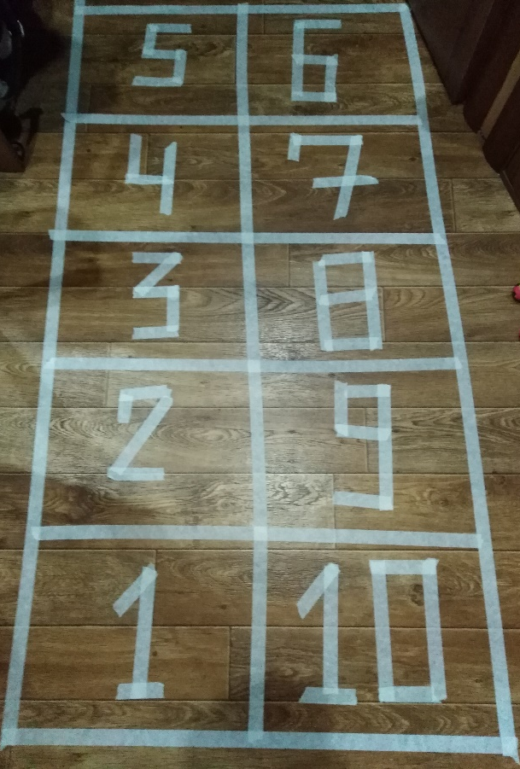

Игры на развитие межполушарных связей.
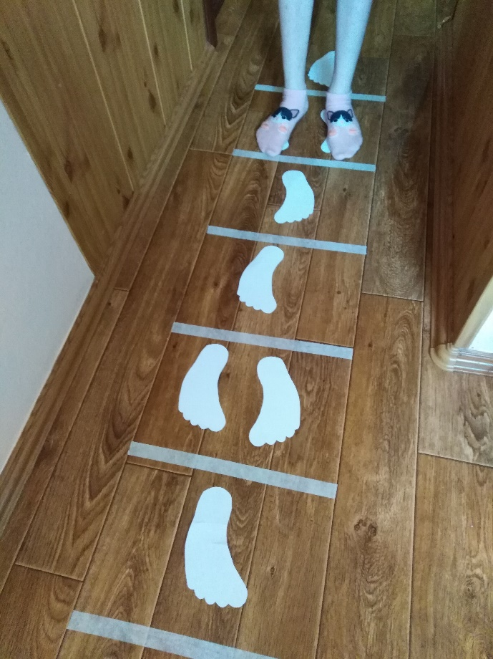
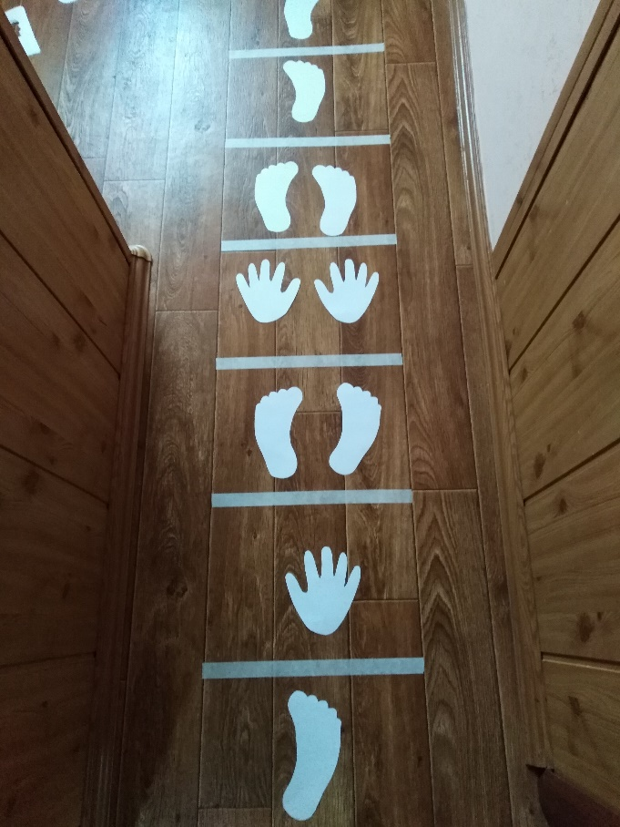

Игры на ловкость, меткость
Перекатываем мяч одной Сбиваем стаканчики.
и другой ногой.
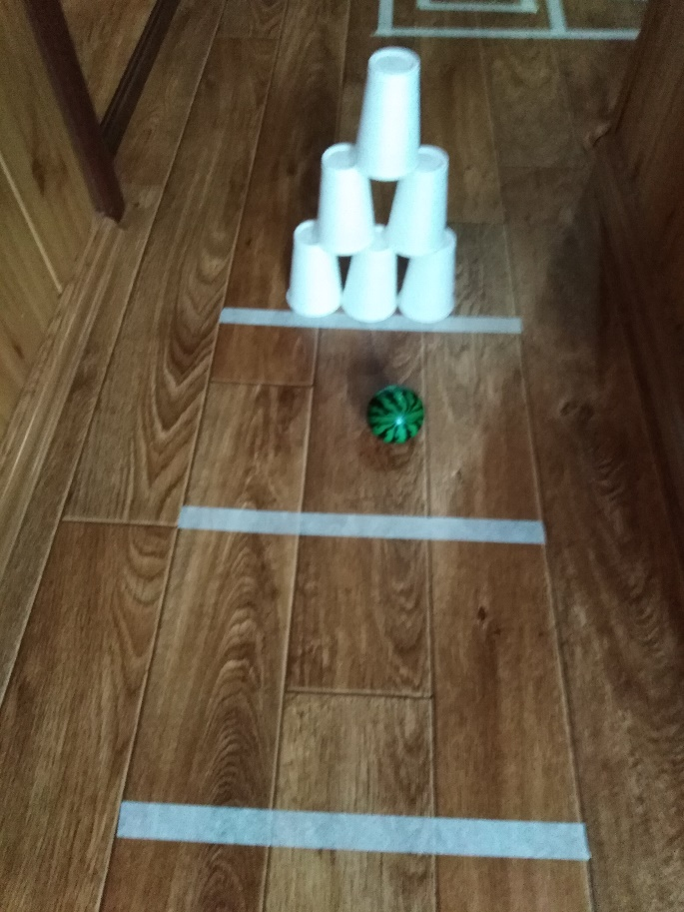
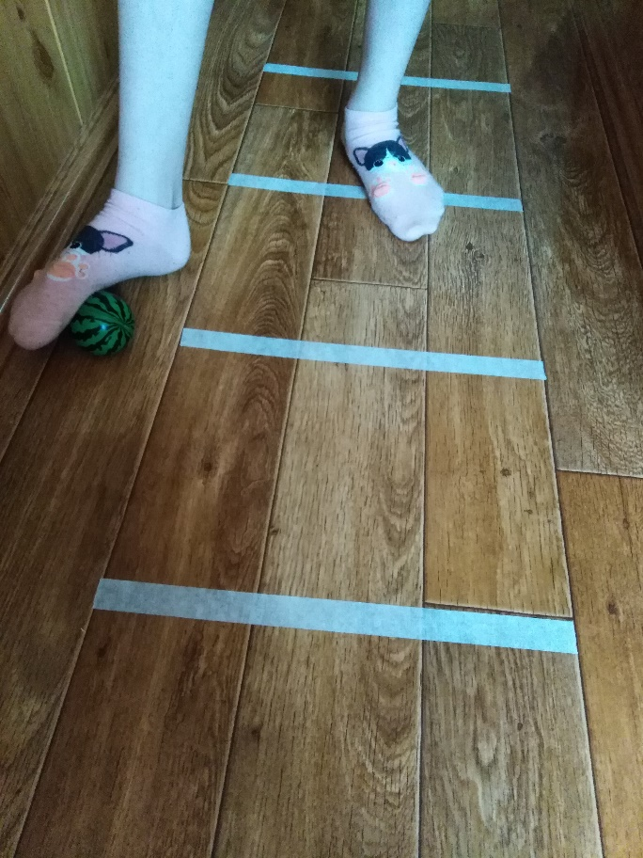

Игра «Дутибол»
Делаем бумажные мячики (сминаем бумагу, получаем мячики разного размера), из карандашей строим ворота и забиваем (дуем на мяч) гол в ворота.
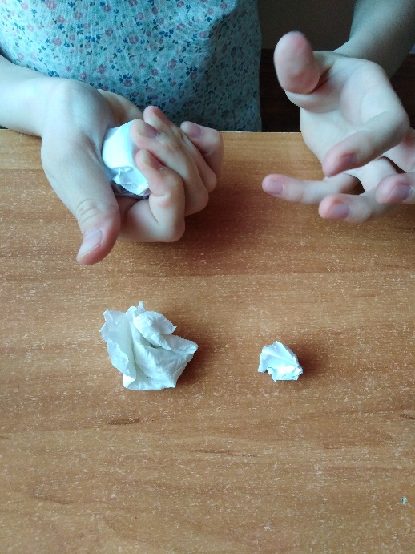
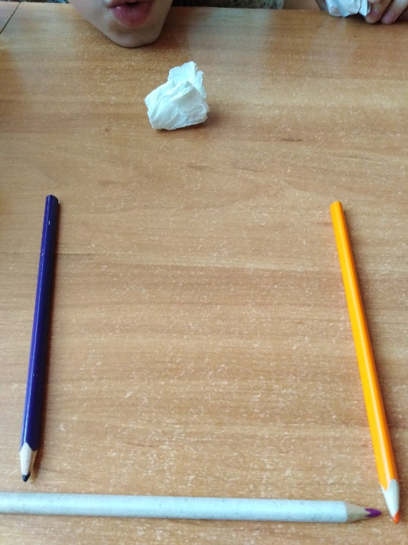

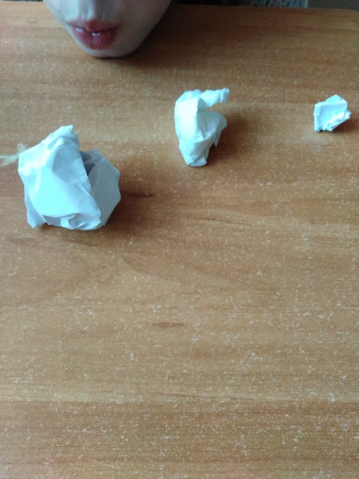

Развиваем воображение.
В стакане с водой разводим гуашь, добавляем каплю жидкого мыла, ставим коктейльную трубочку и начинаем дуть пузыри, прикладываем чистый лист бумаги к получившимся пузырям. Ждем, когда высохнет. Смотрим на что похож получившийся узор. Дорисовываем. Картина готова!!!
